附件1：

2019年首次认定国家级高新技术企业
在线填报奖励补助说明
1.企业登陆“西安市科技政策服务综合管理系统”（网址：http://data.xast.cn:8080）进行账号注册。
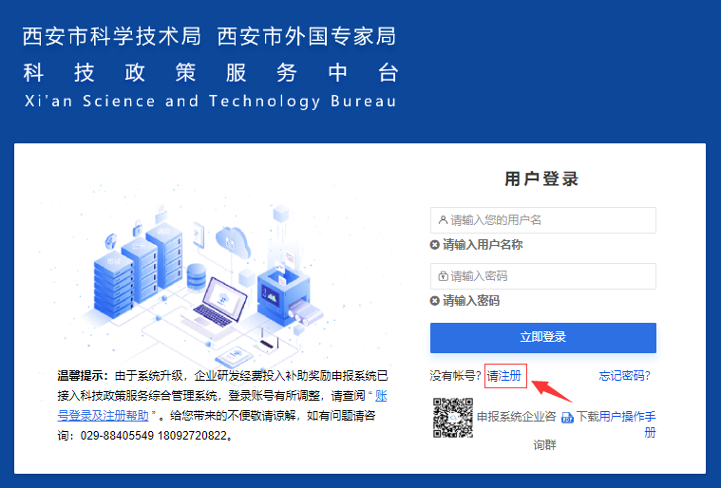
2.各区县、西咸新区、各开发区科技管理部门对企业注册信息进行审核。
3.审核通过后，企业登入系统点击项目申报。
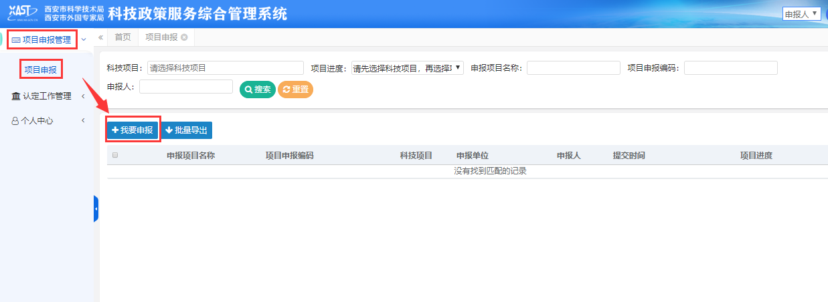
4.点击高新技术企业奖补项目立即申报。
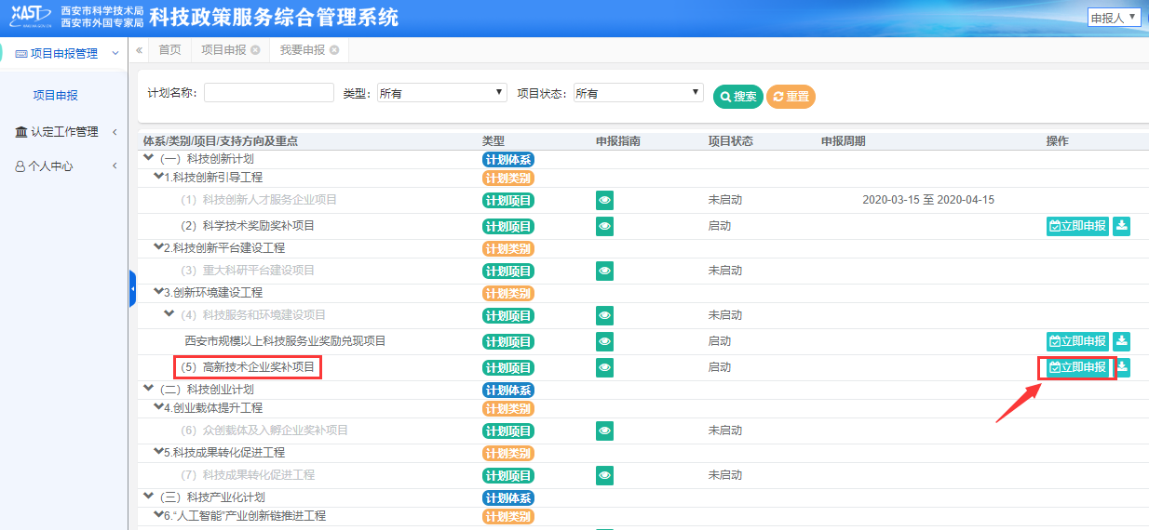
5.填写后点击提交审核。

